Bon dia ! espero que estigueu tots bé ! Avui escoltarem música referida als itineraris i als viatges.
Cal escoltar els vídeos, llegir els textos per poder respondre les preguntes.
Tasca 1 Començarem escoltant la cançó “Caminem lluny” https://youtu.be/mHbTikt8A_E
-Aneu aprenent aquesta cançó amb una lletra molt interessant, tot seguint el karaoke.
Escriu dues frases de la cançó que us agradin i facin referència al viatge, a avançar cap a un lloc.

Per si voleu fer més, podeu fer el llenguatge dels signes que us adjunto en un vídeo curiós i interessant. https://youtu.be/YJaFubbwHo0 o us podeu inventar els moviments que vulgueu.

Tasca 2 Sabeu com eren els viatges al segle XV ?
Doncs ara us proposo viatjar a Amèrica amb Cristòfor Colom, un gran navegant però també un gran desconegut. Alguns estudiosos creuen que era català i que va sortir de Pals i va agafar aigua a Fontanilles. Però això ho deixarem pels estudiosos.
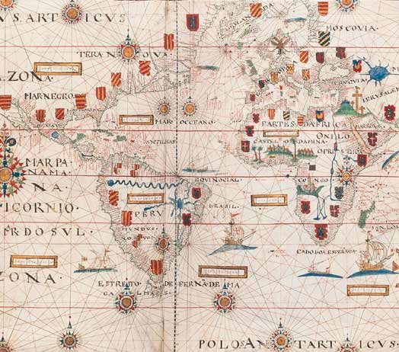
Mapa fet l’any 1573 per D. Teixeira.
Biblioteca Nacional francesa (París)

Text per a llegir :
Aquí teniu la música que l’any 1992 va fer el compositor Vangelis per la pel·lícula “Conquesta del paradís”. https://youtu.be/R3MIVMjSVgM
També us deixaré escoltar una música feta per Joan de la Encina pels voltants de l’any 1500, ja cap al final de l’època medieval i després vindrà l’època del Renaixement (segle XVI). Fixeu-vos bé amb els instruments musicals que utilitzen !! https://youtu.be/f9rOxRztzmc
Respon les preguntes :
A quina de les dues músiques hi ha un gran cor ? hi ha instruments electrònics a la música de Vangelis ? Quina us agrada més i perquè ?

En aquell temps hi havia uns instruments diferents, anem a conèixer algun d’aquests instruments:
1-Viola d’arc o de gamba 2– Viola d’arc baixa 3-Viola de mà 4– Sacabutx 5– cromorn 6– xeremia 7– Baixó.
Posa el número sota de l’instrument que li correspon. I digues a quin instrument actual se li assembla. Pots escriure el nom a sota la foto. Descobriràs quin instrument és el precursor de la guitarra actual !
Curiositat !!! Saps que el músic flamenc Johannes Tinctoris diu que és un instrument inventat pels catalans ? (si no t’ho creus pots buscar-ho)
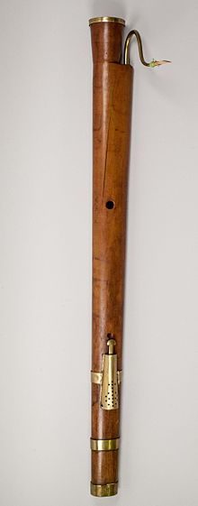 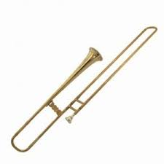 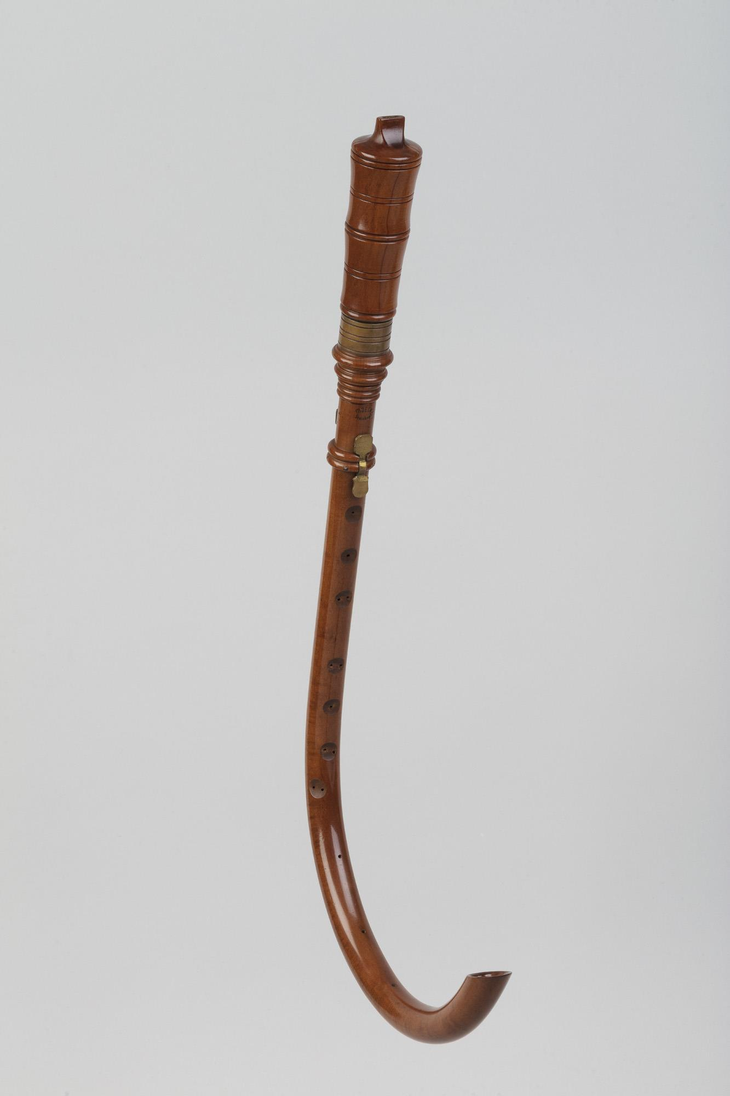 1 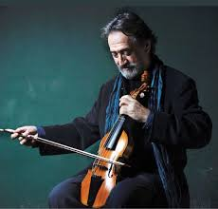

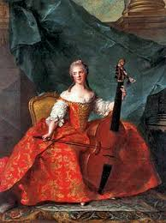 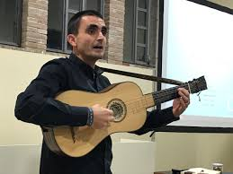 6 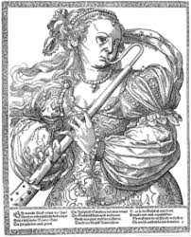

Tasca 3 I com eren els viatges al segle XVIII ?
Sabeu que viatjar al segle que va viure Mozart no era tan fàcil com ara. Tot i així Mozart va ser un dels músics d’aquell temps que va viatjar més. A quin any va néixer Amadeus Mozart ?? i la seva germana Nannerl ?
Quin creieu que era el mitjà de transport que van utilitzar per a viatjar?

Perquè creus que no és gaire coneguda la germana d’Amadeus Mozart si era tan bona músic com ell ??

Recordes com es diu el pare i la mare d’Amadeus i Nannerl Mozart ?

Quin any fan el primer llarg viatge ? Quans anys tenia Amadeus Mozart ? Quants viatges va fer per Itàlia

Quants anys tenia Amadeus Mozart quan va morir ?
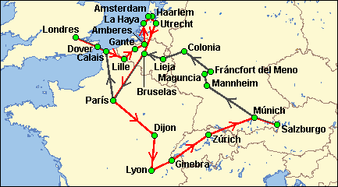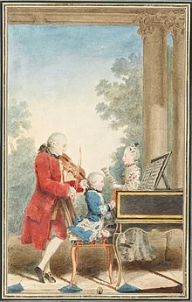
TEXT INFORMATIU PER A LLEGIR.
El gran viatge de la família Mozart, va ser realitzat per Leopold Mozart, la seva esposa Anna Maria i els seus fills Maria Anna (Nannerl) i Wolfgang Amadeus entre 1763 i 1766. Les habilitats extraordinàries dels nens ja havien estat revelades durant les visites a Munic i Viena el 1762. A Viena havien actuat davant l'emperadriu Maria Teresa i gràcies a una sèrie d'actuacions públiques van guanyar una suma important de diners. Aquí us poso un fragment de la pel·lícula Amadeus on es veu que Mozart era un petit geni !! https://youtu.be/yE9X2RC0Vj0
El jove Wolfgang Amadeus Mozart i el seu pare, Leopold varen fer tres viatges a Itàlia: el primer, d'uns quinze mesos, des de desembre de 1769 fins al març de 1771; el segon, d'uns quatre mesos, des de l'agost de 1771 al desembre del 1771; el tercer, d'uns cinc mesos, de l'octubre de 1772 al març de 1773.
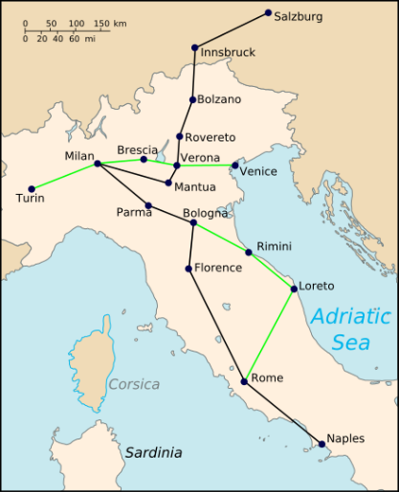
Us agradaria haver fet la vida de Mozart, anar per Europa tocant música ?

Escolteu dues músiques de Wolfgang Amadeus Mozart de “La flauta màgica”
https://youtu.be/YQpTGKXAxqA https://youtu.be/87UE2GC5db0
També us podeu divertir ballant la “petite serenata nocturna
Tasca 4 Acompanya amb algun instrument de percussió o amb el cos la “Marxa turca” de Mozart !!
https://youtu.be/whkjLgO4H_A

Avalua !! T’ha agradat molt ? T’ha agradat poc ? 

Aquí us deixo unes recomanacions per a veure amb la família !!
Pel·lícula Amadeus https://youtu.be/HL_AS2PKtlw Programa òpera en texans https://youtu.be/PWzzrnLzpkU
L’òpera La Petita Flauta màgica https://youtu.be/0-l34EMFchM this is òpera https://youtu.be/IExIjbpfzAI
També podeu escoltar Symphony No. 41 in C, K. 551 - Symphony No. 40 in G minor, K. 550
Pels més petits : Les tres bessones i Mozart https://youtu.be/eWQlX_CdqTw https://youtu.be/Cm6dYr3j2tI
També és bonic i interessant el poema de Kavafis “viatge a Ítaca “ que Lluís Llach va musicar i afegir “més lluny” . https://youtu.be/SlsZN_XfMRQ
Fins d’aquí a quinze dies no us donaré més feina, per tant, que us sigui fàcil i que ho gaudiu fent i aprenent !!

